Militante total: Juan Carlos Garavaglia en la terrorífica noche bahiense

IMAGEN 1
Copia del sello del Instituto de Estudios del Tercer Mundo “Eva Perón”
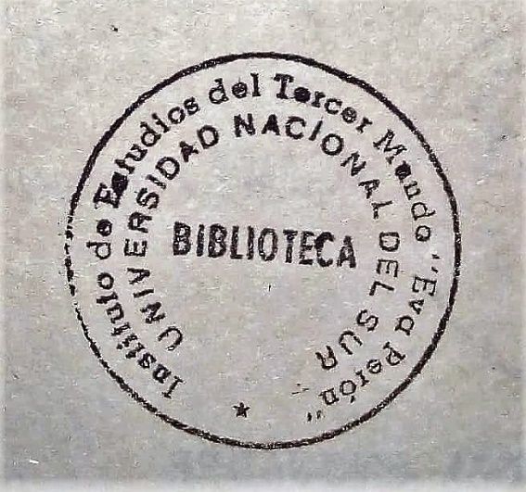
Fuente: Ciafardini, H.; Cristia, C. y Caggiano, R., En torno a la acumulación y al Imperialismo, Editorial Encuadre, Buenos Aires, 1° edición, agosto de 1974.

IMAGEN 2
Copia del programa original de la materia Historia Argentina (1800-1880), a cargo de J. C. Garavaglia, H. A. Silva y E. Iglesias Lesaga (1er. Cuatrimestre de 1974)
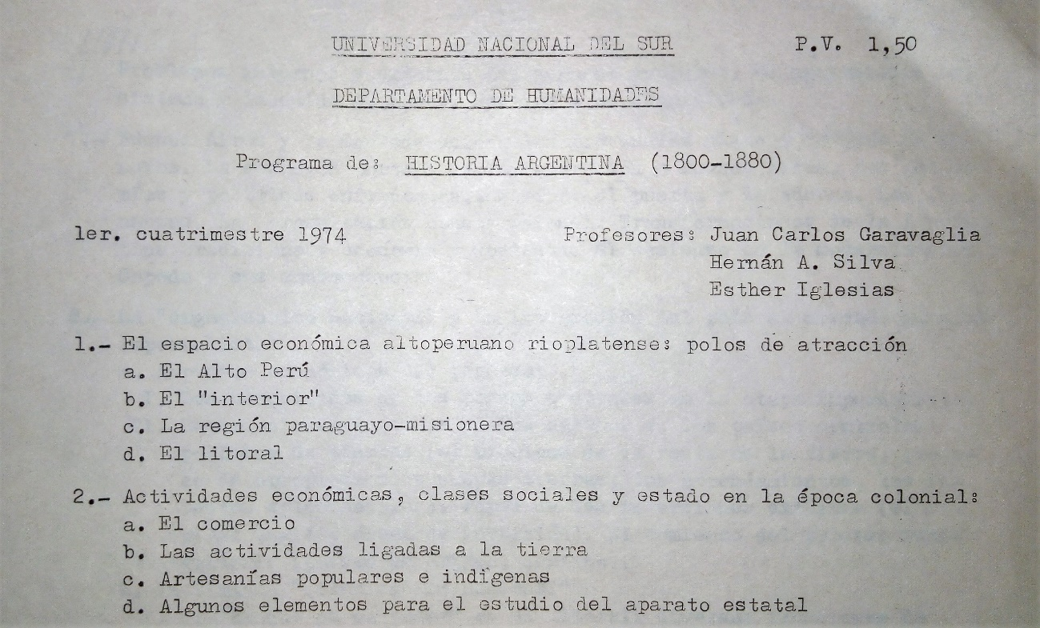
Fuente: Archivo del Departamento de Humanidades, Universidad Nacional del Sur.

IMAGEN 3
Copia del programa original de la materia Historia Argentina y Americana (s. XVI-XVIII), a cargo de J. C. Garavaglia (2do. cuatrimestre de 1974)
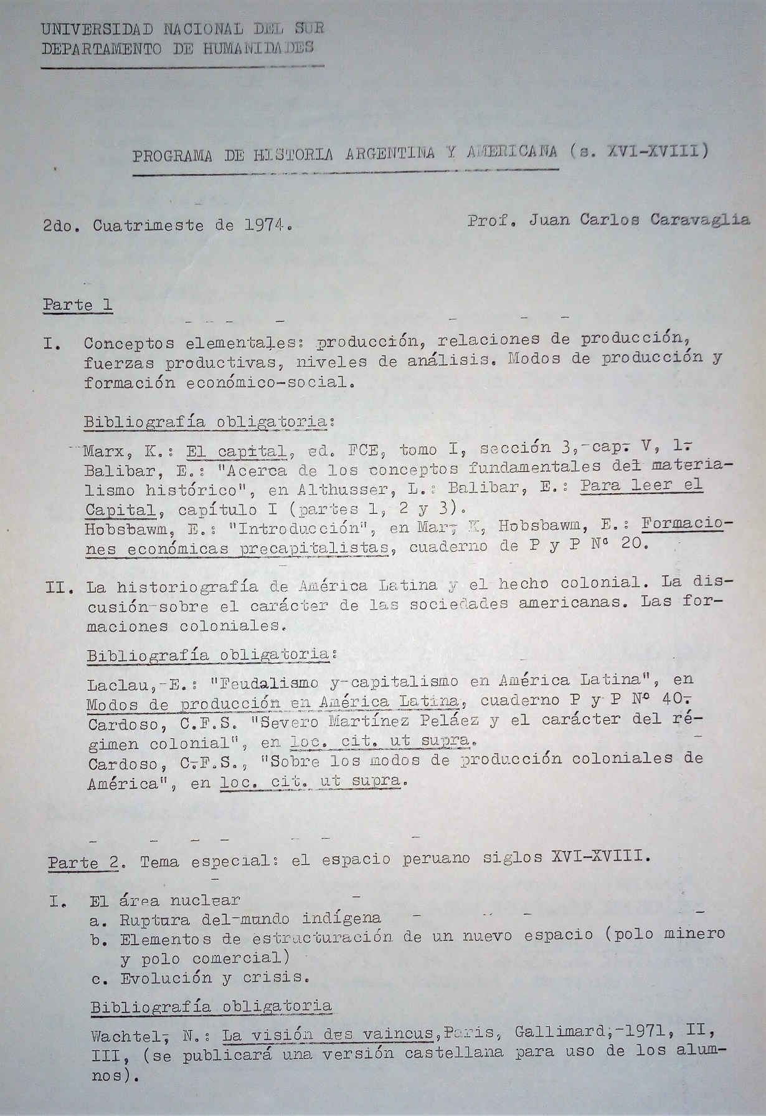
Fuente: Archivo del Departamento de Humanidades, Universidad Nacional del Sur.

IMAGEN 4
Copia de la resolución del interventor militar de la UNS ordenando la expurgación de libros que propagan el “ideario marxista” (26/8/1976)
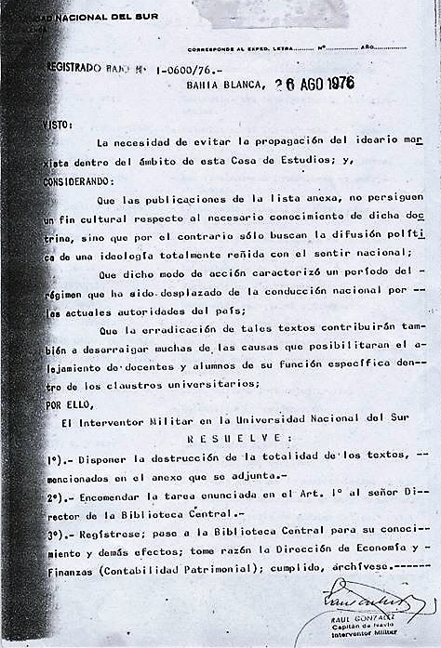
Fuente: UNS, Resolución I-600/76, Bahía Blanca, 26/8/1976.
IMAGEN 5
Copia del libro de inventario de la Biblioteca del Instituto de Estudios del Tercer Mundo “Eva Perón” (1974)
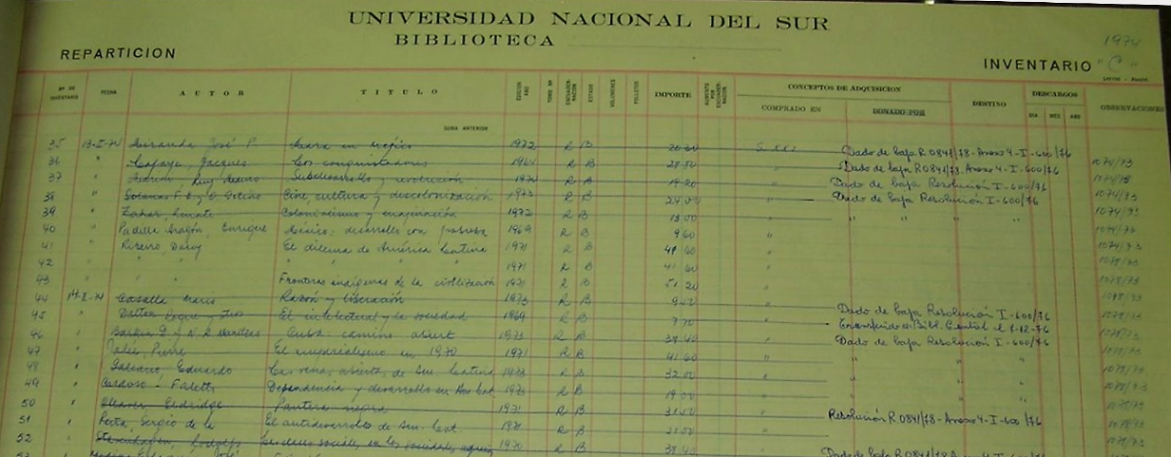
Fuente: Archivo de la Biblioteca de Humanidades “Arturo Marasso”, Departamento de Humanidades, Universidad Nacional del Sur.
IMAGEN 6
“Lista de los acusados en el juicio por ‘infiltración ideológica’ en la Universidad Nacional del Sur, en Bahía Blanca, Argentina”
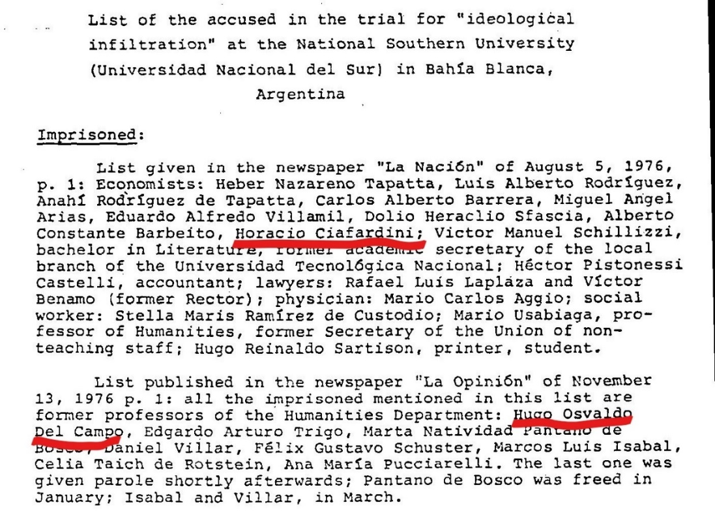
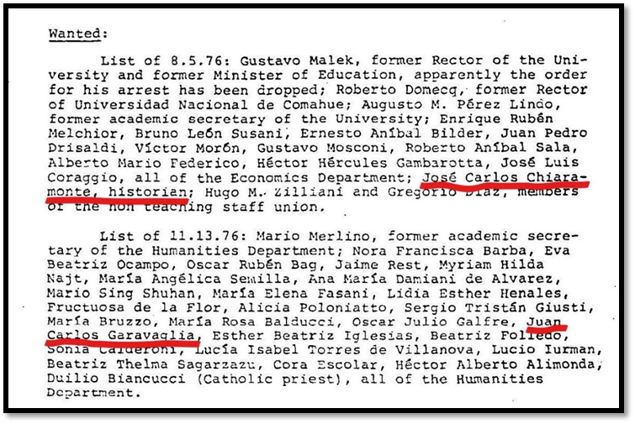
Fuente: State Argentina Declassification Project (1975-1984), U.S. Department of State, 4/7/1978.

